Уважаемые родители!

Сегодня мы с вами поговорим о значении развития мелкой моторики рук в развитии детской речи. Не случайно в старину мудрые люди играли с ребенком в пальчиковые потешки, актуальные и в наши дни. Значит, наши предки чувствовали полезность таких занятий. Когда-то известный педагог В.А.Сухомлинский говорил: «Источники творческих способностей и дарования детей – на кончиках их пальцев. От пальцев, образно говоря, идут тончайшие ручейки, которые питают источник творческой мысли. Другими словами: чем больше мастерства в детской руке, тем умнее ребёнок».
Мелкая моторика – совокупность скоординированных действий нервной, мышечной и костной систем, часто в сочетании со зрительной системой, в выполнении мелких и точных движений кистями и пальцами рук и ног.
О мелкой моторике в последнее время написано немало книг и пособий. И это не случайно. Учёные пришли к выводу, что формирование устной речи ребёнка начинается тогда, когда движения пальцев рук достигают достаточной точности. Другими словами, формирование речи совершается под влиянием импульсов, идущих от рук. Это важно и при своевременном речевом развитии, и особенно в тех случаях, когда это развитие нарушено. Кроме того, доказано, что и мысль, и глаза ребенка двигаются с той же скоростью, что и рука. Значит, систематические упражнения по тренировке движений пальцев являются мощным средством повышения работоспособности головного мозга. Существуют традиционные и нетрадиционные формы развития мелкой моторики.
Развивать ручки малыша можно с самого рождения. Сжимая крошечными пальчиками наши сильные пальцы, захватывая и удерживая погремушки или стараясь поймать свои собственные ножки, он уже находится в процессе развития.
Основные виды занятия с ребенком
1. Массаж — ежедневный тщательный массаж кистей рук: мягкие массирующие движения и разминания каждого пальчика, ладошки, наружной стороны кисти, а также предплечья. Можно при этом использовать дополнительные приспособления, массажные мячики, шишки.
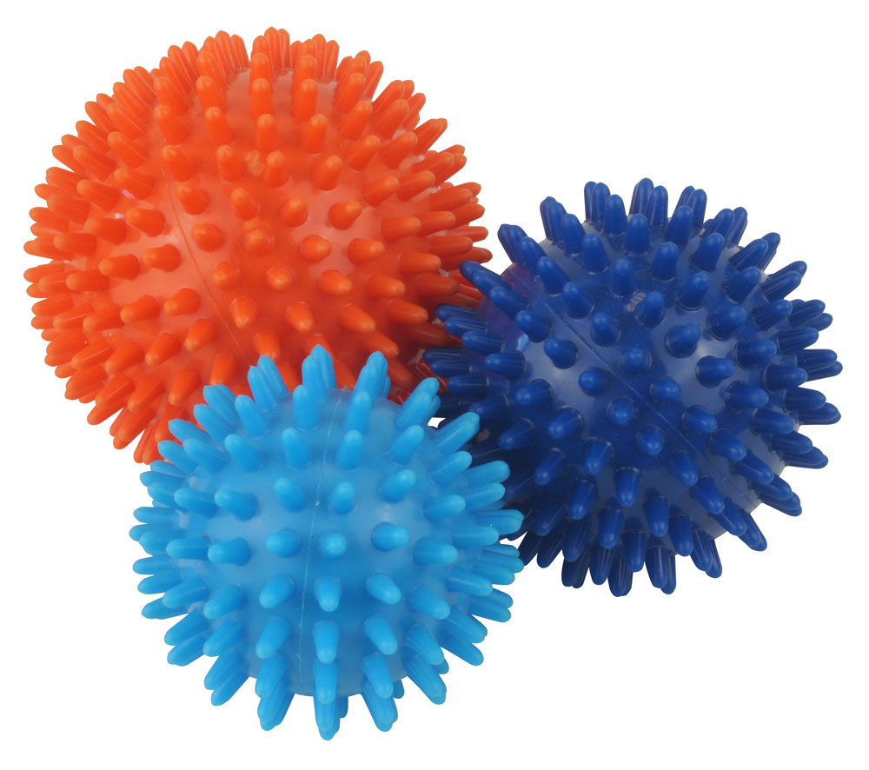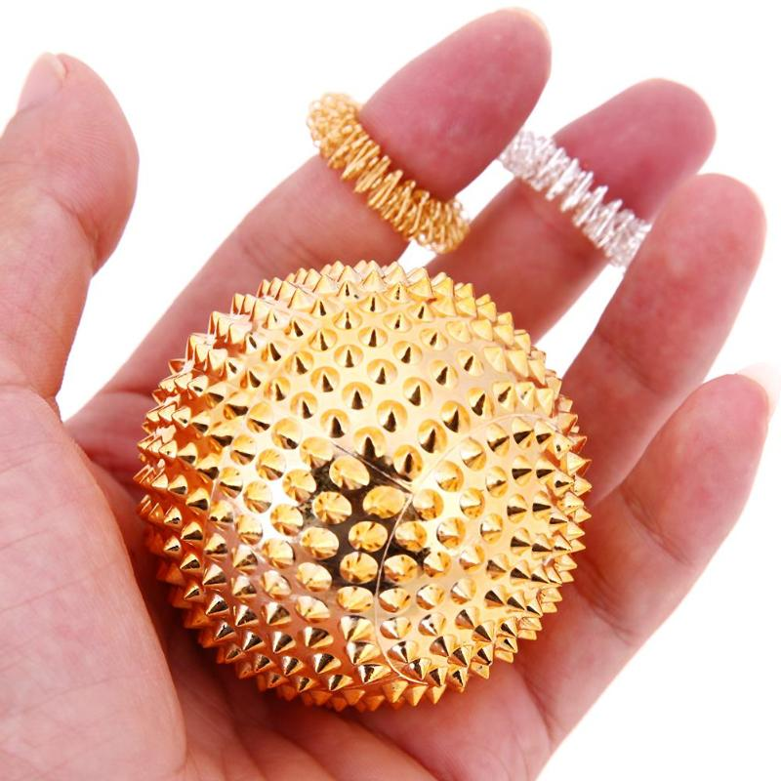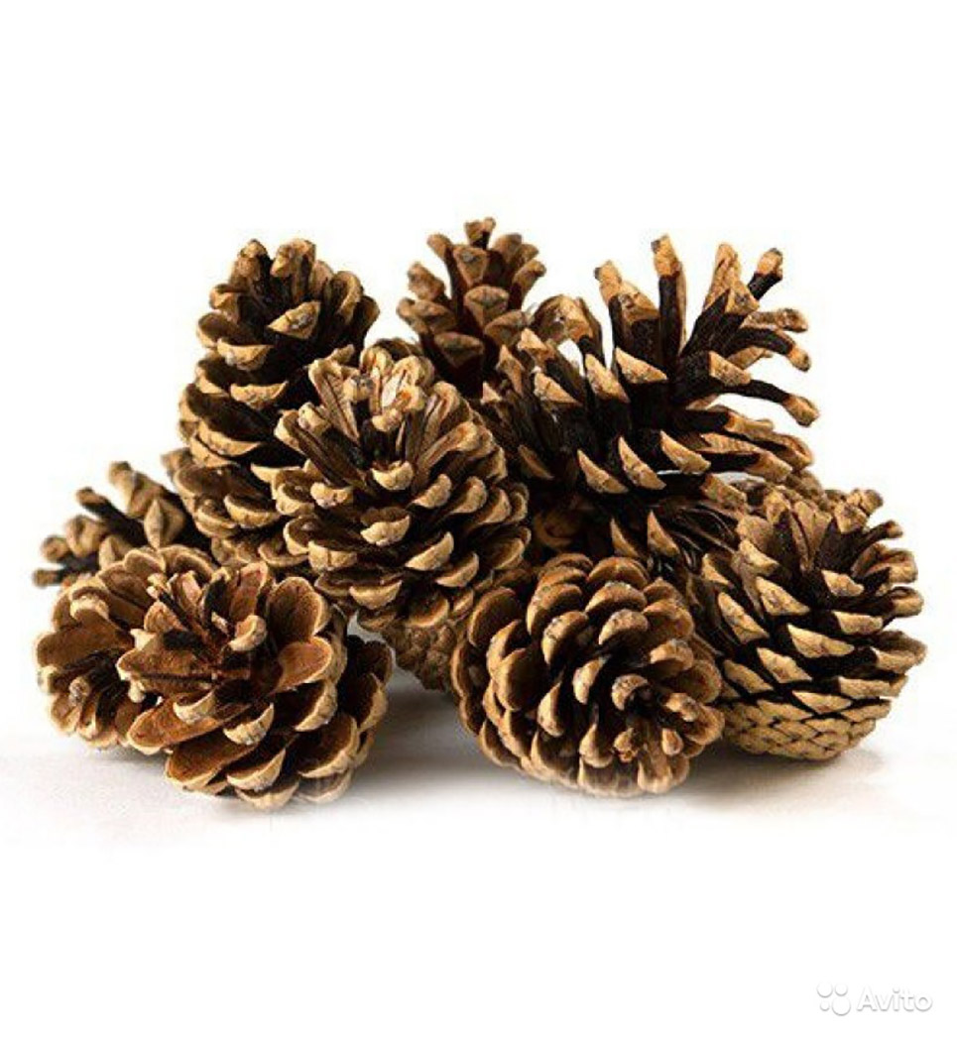
2. Фасолевые ванны — в миску или коробку нужно насыпать фасоль или горох, бросить туда мелкие игрушки и размешать. Малыш запускает руки в фасоль и выискивает игрушки. Эффекты: массаж, развитие координации пальцев.
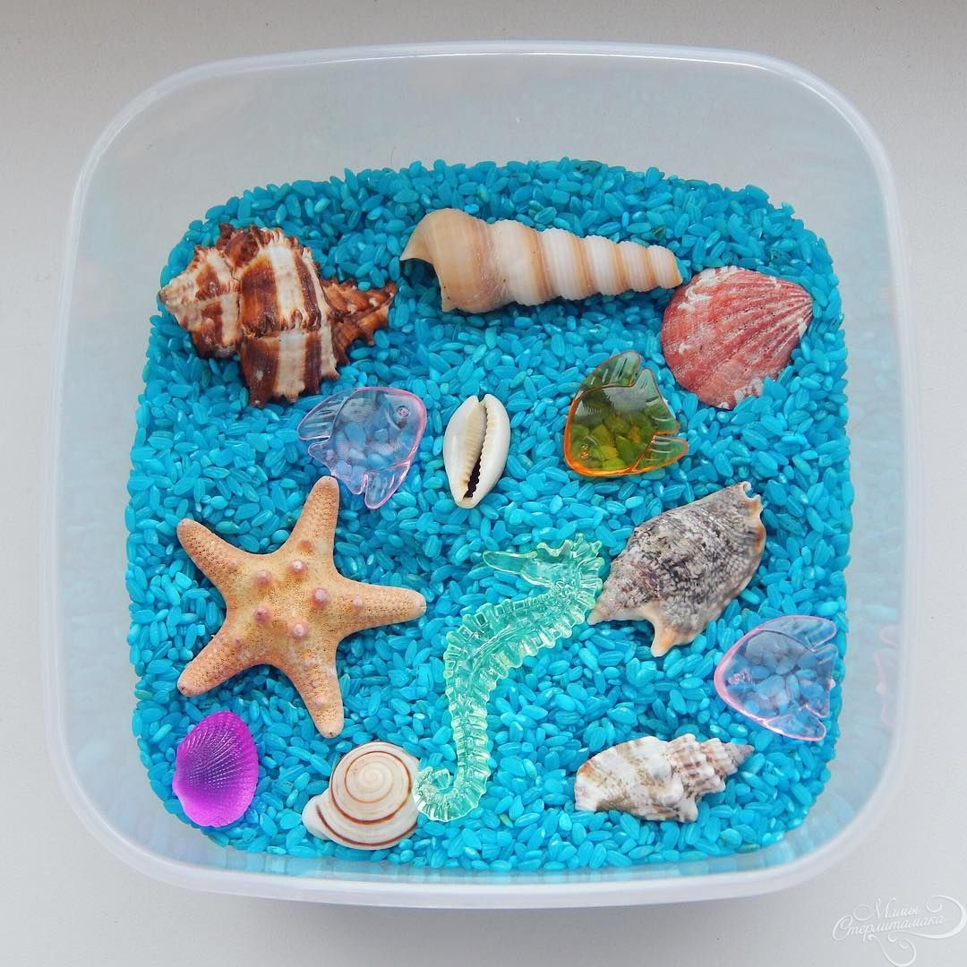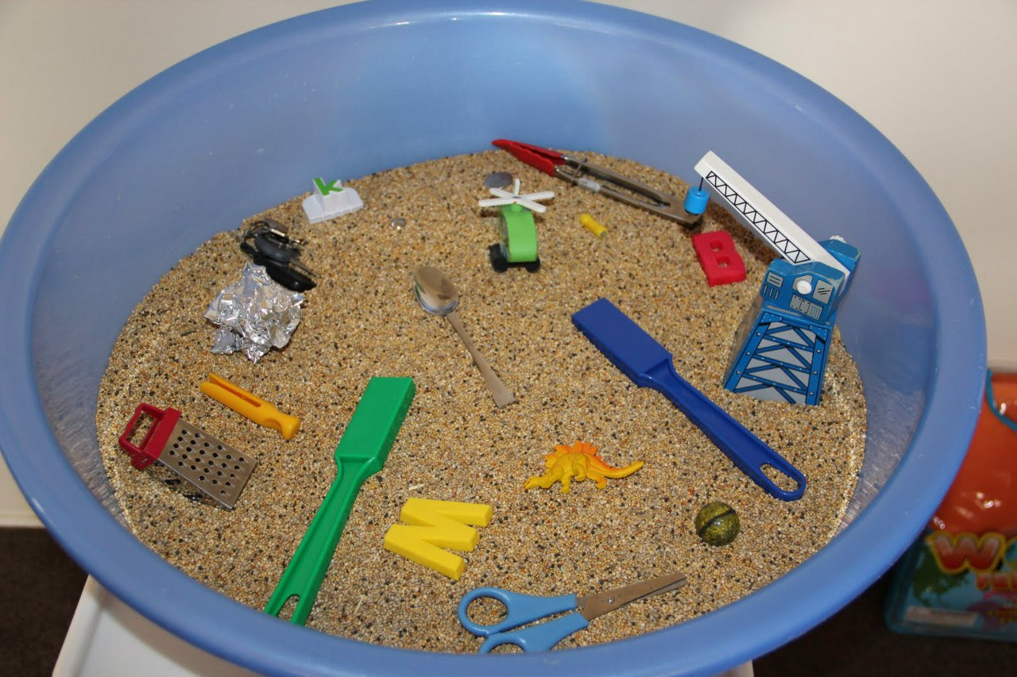
3. Лепка из разных материалов (солёное тесто, пластилин, глина, обычное тесто). Кроме очевидного творческого самовыражения, малыш также развивает гибкость и подвижность пальцев и способствует улучшению речи.
4. Мозаика — игры с разными мозаиками также улучшают мелкую моторику, развивают сообразительность и творческие способности.
5. Пальчиковая гимнастика и пальчиковые игры — этим весёлым занятиям посвящены многие книги.
6. Шнуровки – сейчас в магазинах развивающих игрушек достаточный ассортимент разнообразных игр-шнуровок. Они отлично развивают мелкую моторику рук, к тому же благодаря им малыш овладевает повседневным практическим навыком шнурования ботинок.
7. Игры с пуговицами и бусинами — нанизывание на нитку, застёгивание пуговиц на петли, перебирание пальцами бус из пуговиц или бусин.
8. Катание ладошкой карандашей, шариков по столу или другой поверхности. Такое занятие — дополнительный массаж ладошек и улучшение координации движений кисти.
9. Рисование. Держание карандашей и кисточек в руках - отличный способ развития моторики, не хуже специальных упражнений. Учите малыша обводить рисунки и предметы по контуру.
10. Вырезывание из бумаги разных фигур. Начните с простых – круг, квадрат или треугольник, потом можете вырезать сложные картинки.
11. Моторику развивают и другие простые и привычные занятия – заплетание косичек, расчесывание кукол, раскладывание игрушек по местам и многое другое.
12. На прогулке стройте из песка или камешков замки, горки, и другие фигурки.
13. Позовите ребенка помочь вам по хозяйству – лепка пельменей, замешивание теста, прополка грядок, шитье, собирание ягод – отличная альтернатива играм.
Используйте творческий подход, занимаясь со своим ребенком все занятия, сопровождайте сказками, придумываемыми по ходу действий. Речевое подкрепление увлекательных действий удвоит эффект.

Учитель-логопед Бычкова Наталья Ивановна.

